Классный час по теме «Моя малая родина – Ульяновск».
Цели: расширить представления детей о родине, малой родине, своём крае, месте рождения, познакомить с достопримечательностями родного края, способствовать воспитанию любви и уважения к Родине и малой Родине.
Оборудование: проектор, карта России, картинки достопримечательностей, музеев, животных, растений любимых знакомых мест в Ульяновской области.
Формирование УУД.
Познавательные УУД:
- Анализировать и объяснять понятие «родина», «малая родина».
- Формирование умений анализировать, сравнивать, выделять необходимую информацию на примере сравнения текста и картинки.
Регулятивные УУД:

Принимать и сохранять учебную задачу.
- Планировать свои действия в соответствии с поставленной задачей.
Коммуникативные УУД:
- Слушать и понимать другого, доносить до собеседника свою точку зрения, работать в группах.
- Строить речевое высказывание в соответствии с поставленной задачей.
- Оформлять свои мысли в устной форме.
Личностные результаты:
- Формирование положительной учебной мотивации, учебно-познавательного интереса к новому материалу и способам решения новой учебной задачи.
1. Организационный момент.
2. Вступительная беседа. Сообщение темы.
Учитель: - Дорогие ребята! Вы родились в стране, которая как называется? (Россией). Вы – россияне! Россия – огромная страна. Привольно раскинулась она от снегов и льдов Крайнего Севера до Черного и Азовского морей на юге. Есть в России высокие горы, полноводные реки, глубокие озера, густые леса и бескрайние степи. Есть и маленькие речушки, светлые березовые рощи, солнечные полянки, болота и поля. Наша страна очень красива и богата. Все это наша Родина. (Показ по карте рек, озер, гор, равнин и т.д.)
- Что же такое для человека Родина? (Отечество, родная страна, где ты родился)
В большой стране у каждого человека есть свой маленький уголок, его малая родина.
- Что значит моя? Что значит малая? Что значит родина?
МОЯ – потому что здесь моя семья, мои друзья, мой дом, моя улица, моя школа…
МАЛАЯ – потому что это маленькая частичка моей необъятной страны.
РОДИНА – потому что здесь живут родные моему сердцу люди.
- Что же каждый из нас считает своей малой родиной? (Ульяновск)
(Показ по карте)
Малая родина – город, деревня, улица, дом, где человек родился. Это его малая Родина и каждый по – своему любит её.
- Вот и тема сегодняшнего классного часа: моя малая родина- Ульяновск.
3. Работа в группах.
- Наша малая родина тоже очень красива, нам есть чем гордиться. Но не я вам буду рассказывать о красотах и богатствах нашей малой родины, а вы сами сейчас нас познакомите и ними.
-Для этого мы будем работать в группах. Весь класс поделен на 5 групп.
Повторим правила работы в группах.
- Думай сам.
- Выслушивай мнение соседа и высказывай свое.
- Приходим к общему мнению.
- Будь активным.
1 группа –познакомит нас с памятниками.
2 группа – познакомит с музеями.
3 группа – познакомит с предприятиями города
4 группа – познакомит с животными и растениями Ульяновской области
5 группа – познакомит с водными богатствами
Инструктаж выполнения работы.
1.Каждая группа получит конверт с заданиями. Вы распределите задания между собой.
2. В конверте три текста и три картинки, текст нужно прочитать и соотнести с картинкой. Подготовиться к выступлению.
3. Как все задания будут выполнены, ответственный в группах определит, кто от группы будет выступать.
(Задания для ребят прилагаются в Приложении).
4. Выполнение работы.
5. Транслирование результатов работы.
Выступающие от группы знакомят с результатами выполненной работы. Вешают картинку на доску и рассказывают или читают текст к ней.
Выставка работ.
- Молодцы, все группы справились с заданиями, а сейчас я предлагаю вам посмотреть видео о нашем городе. Будьте внимательны и постарайтесь увидеть все то, о чем вы сейчас рассказывали: памятники, достопримечательности.
4.Просмотр видео об Ульяновске «Ульяновск - мой город. Моя родина!» https://www.youtube.com/watch?v=2Dtt2_dpDOo
5.Рефлексия. Работа в группах.
- Вы все посмотрели видео. Понравилось ли оно вам? Удалось ли вам увидеть знакомые места? Предлагаю вам еще одно заключительное задание.
- У вас на столах лежат листочки, где очень много слов, называющих признаки. Я предлагаю вам снова поработать в группах. Выберете и подчеркните только те признаки, которыми можно охарактеризовать наш Ульяновск. (Лист рефлексии представлен в Приложении).
Красивый, грязный, яркий, интересный, маленький, уютный, скучный, большой, неухоженный, чистый, добрый, грозный.
6.Проверка.
Один человек от группы зачитывает признаки.
- Спасибо, ребята, за работу. Я согласна с вами, наш город действительно красивый, яркий, уютный, чистый, добрый. И с каждым днем становится все лучше. Спасибо за внимание.

ПРИЛОЖЕНИЕ
Конверт для 1 группы.
1.Памятник букве Ё
Памятник был открыт 4 сентября 2005 года на бульваре «Венец». До18 века буквы "ё" не существовало, вместо этого использовали сочетание "йо". А почему в Ульяновске? Первый автор, кто напечатал букву «ё» в своих трудах был знаменитый историк Николай Михайлович Карамзин. А родился он в Ульяновске (ранее Симбирске).
2.Памятник Богдану Хитрово
Этот памятник посвящен основателю города Симбирска (Ульяновска) – Богдану Хитрово. Это он в 1648 году заложил город-крепость Симбирск по приказу царя Алексея Михайловича. Хитрово тогда было всего лишь 33 года. Этот памятник установили на венце 1 сентября 2008 года
3.Памятник Владимиру Ленину
Это главная достопримечательность нашего города. Он находится на Соборной площади. Это памятник Владимиру Ильичу Ленину. Настоящая фамилия Ульянов. В честь него Симбирск был переименован в Ульяновск. Владимир Ильич Ленин известный политик, родился и вырос у нас в Симбирске.
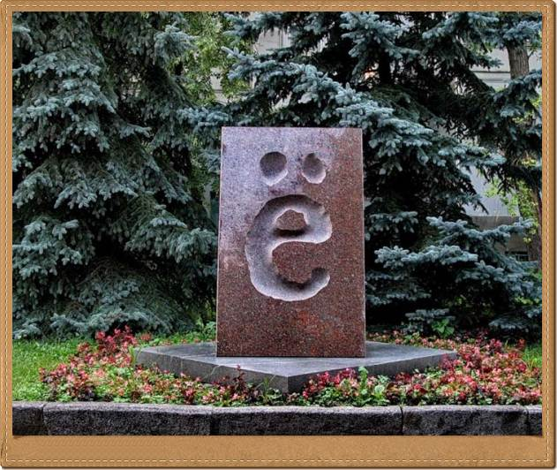
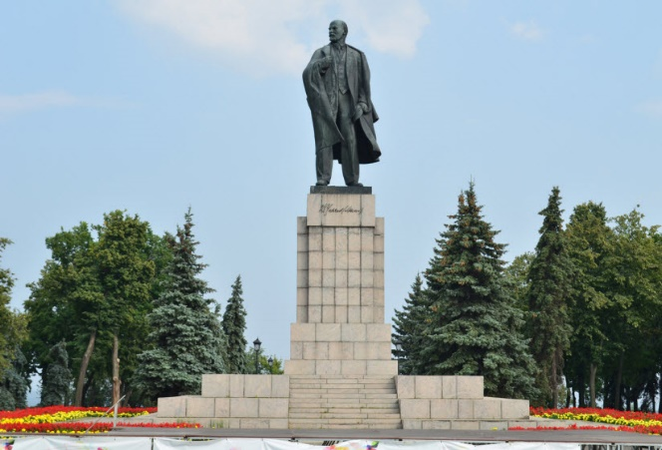
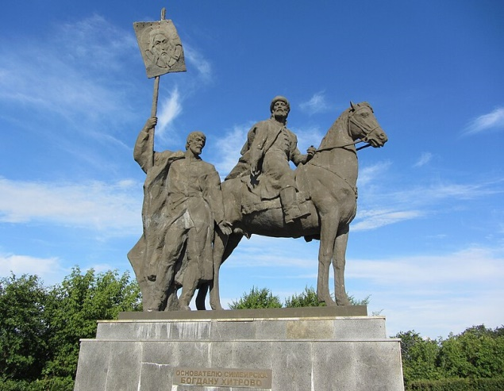
Конверт для 2 группы.
1.Музей Гражданской авиации
Музей истории гражданской авиации находится в Ульяновске неподалёку от аэропорта Ульяновск Центральный. Музей имеет лётное поле и 4 зала с экспонатами. Там около 4 тысяч экспонатов. Это гражданские, грузовые и военные самолеты и вертолеты. Этот музей под открытым небом. Это самый крупный в стране авиационный музей. 730 экспонатов музея – это подлинные образцы.
2.Музей Гончарова
Есть в центре Ульяновска дом. Он красив, ухожен и даже имеет башенку с часами. Это одна из достопримечательностей города - музей Ивана Андреевича Гончарова. В этом доме родился и провёл своё детство великий русский писатель, автор известных книг. В Музее имени Гончарова хранятся личные вещи писателя и его родственников. Посетителям музея также рассказывают и о других известных людях, которые жили в Симбирске. А еще там есть интересная выставка «История симбирских городских часов».
3.Краеведческий музей
Ульяновский краеведческий музей – один из старейших музеев Поволжья. Ему 116 лет. В настоящее время в музее около 142 тысячи экспонатов. Там есть археологическая и палеонтологическая коллекции, коллекции тканей и народного костюма прошлого века, монет и медалей, оружия, фотографии, документов, рукописей, книг, акварелей, рисунков и личных вещей известных людей.
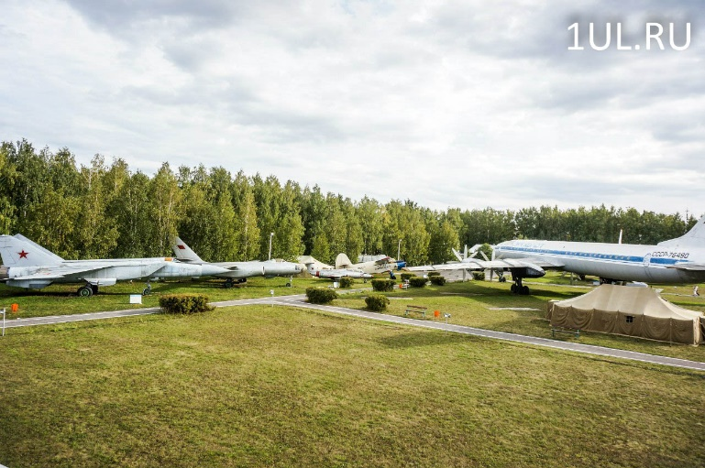
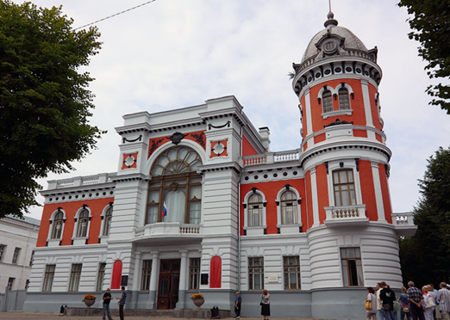
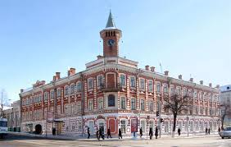
Конверт для 3 группы
1.Кондитерская фабрика «Волжанка»
Этой фабрике 45 лет. Её продукция известна каждому ребёнку с самого детства Названия цехов этой фабрики звучат, так: шоколадный, бисквитный, конфетно-мармеладный, карамельно- ирисовый. Здесь есть все даже для самого капризного лакомки. Продукция Волжанки не раз была отмечена наградами.
2. Авиастар
Это авиационный завод. 40 лет назад его построили в Новом городе. На этом заводе собрали самый большой в мире грузовой самолёт Ан-124 «Руслан», пассажирские самолёты Ту-204, а сейчас выпускают грузовые самолеты Ил-7
3. Ульяновский автомобильный завод УАЗ
Это Ульяновский автомобильный завод, коротко - УАЗ. Этот завод в годы войны был эвакуирован из Москвы. В годы войны он выпускал грузовые машины ЗИС-5. Сейчас завод выпускает разные модели: джипы, пикапы, микроавтобусы. Заводу 75 лет.
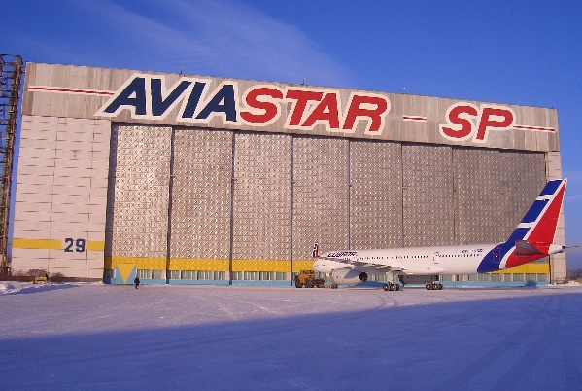
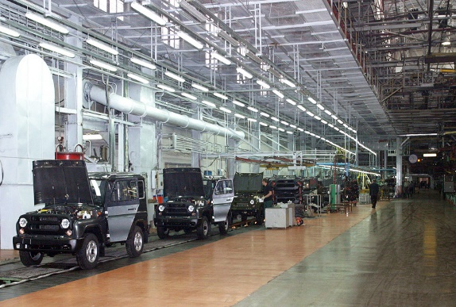
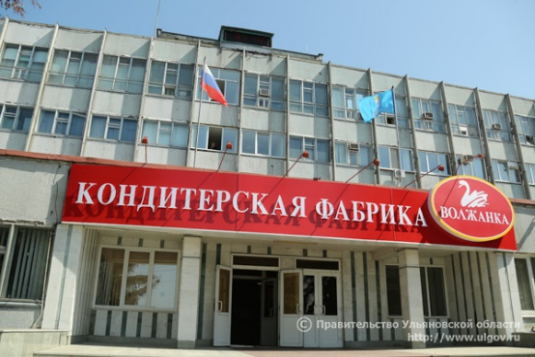
Конверт для 4 группы.
1.Орлан – белохвост. Символ Ульяновской области. Большая хищная птица. Длина достигает 1 метра, а вес от 3-7 килограммов. Обитает вдоль берегов Волги. Это редкая птица. Занесена в Красную книгу Ульяновской области.
2.Венерин башмачок. Это одно из самых красивых цветов России. Легенда рассказывает нам, как однажды богиня красоты и любви Венера забрела в российские леса и долго по ним гуляла, а потом присела отдохнуть и сняла свои золотые туфельки. А уходя, просто забыла их в лесу и они превратились в цветы необычайной красоты. Увидев это чудо, жители так и назвали растение – «венерины башмачки». Этот редкий цветок тоже занесен в Красную книгу.
3.Горностай. Это зверь – хищник. Он питается грызунами, поедает также мелких птиц, земноводных, рептилий и насекомых. Горностай замечательно плавает и может питаться рыбой, которую сам же и вылавливает. Горностай устраивает кладовые, закапывая в разных местах убитых мышей и водяных крыс. Но очень скоро он забывает о своих запасах. В Ульяновской области встречается в лесах возле рек и озер. В нашей области горностай занесен к Красную книгу.
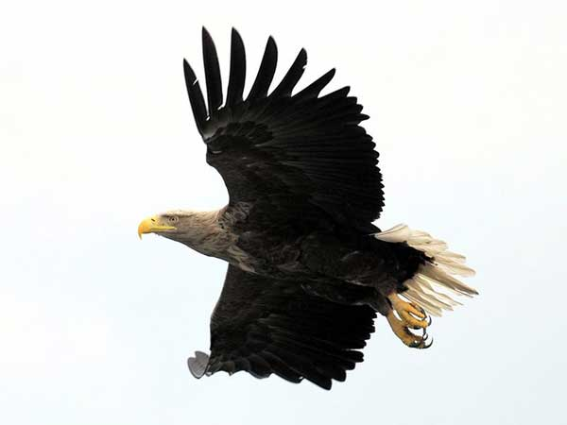
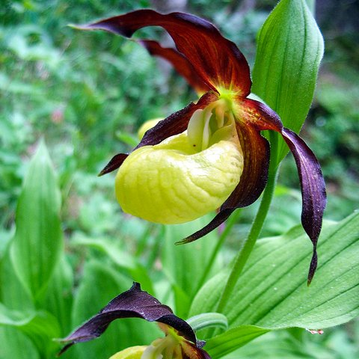
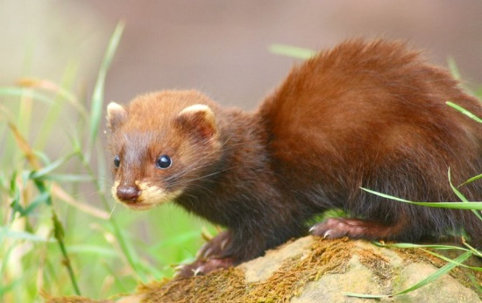
Конверт для 5 группы
Волга. На берегах реки раскинулся наш город. В Ульяновской области самая широкая Волга. Её ширина достигает 40 километров от берега до берега в районе села Ундоры.
В Ульяновске через Волгу построено два моста – Императорский и Президентский. Волга красива и величава. По ней ходят пароходы и баржи. Она – любимое место отдыха взрослых и детей.
Свияга. Река Свияга - приток Волги. Но течёт в противоположном направлении. Длина реки 375 километров. По берегам реки тянутся луга и леса. Она очень красива, является местом отдыха людей. А вот в черте города Ульяновска ее воды очень сильно загрязнены. Именно по этой причине купаться в ней строго запрещено.
Белое озеро. Очень красивое озеро. А образовалось оно в ледниковый период, возраст озера - 250 тысяч лет. Назвали его так за исключительно чистую воду и белый песок на дне. На берегах озера сохранились растения ледниковых эпох. Здесь можно встретить многолетние сосны, клёны, липы, а также карликовую берёзку, мхи и лишайники.
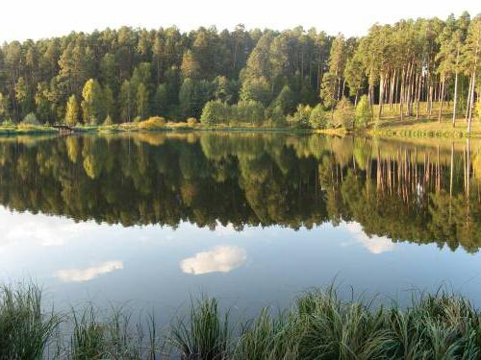
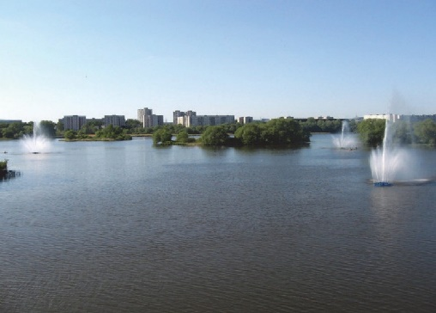
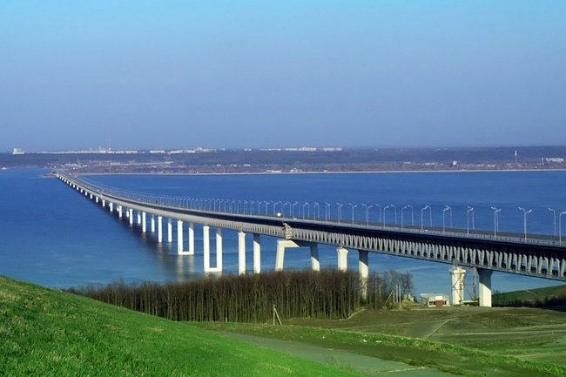

Лист для рефлексии
Ульяновск.
Красивый, грязный, яркий, интересный, маленький, уютный, скучный, большой, неухоженный, чистый, добрый, грозный.

